Конспект урока
ФИО педагога: Крылова Ирина Алексеевна
Место работы: МОУ СОШ №6 г. Тутаев
Должность: учитель
Предмет: география
Класс: 5
УМК: «География. Планета Земля» линии «Сферы», А.А. Лобжанидзе и др.
Оборудование: ИД ActivBoard, ПК, ПО «ActivInspire», атласы, контурные карты, тетради-тренажёры
Тема урока: Реки
Тип урока: комбинированный
Цели урока: формирование представления об элементах реки и речной системы, бассейне реки и водоразделе, источниках питания и режиме рек, отличительных особенностях горных и равнинных рек, умений характеризовать реки на основе анализа карт, воспитание бережного отношения к природе путем формирования представлений о значении рек в природе и жизни человека.

Планируемые результаты:
Предметные:
- раскрывают географические понятия: река, русло, исток, устье, пойма, речная система, бассейн реки, водораздел, водопад, порог, режим реки, паводок, половодье;
- анализируют карты по теме «Гидросфера»: определяют и показывают по карте истоки, устья, притоки рек, водосборные бассейны, водоразделы, обозначают и подписывают на контурной карте крупнейшие реки мира;
- определяют тип питания реки, её режим;
- определяют границы бассейнов рек, левые и правые притоки рек;
- дают характеристику равнинной (горной) реки по плану на основе анализа карт;
- обосновывают роль рек в экосистемах и жизни человека;
Метапредметные:
- планируют свои действия в соответствии с поставленной задачей;
- выбирают способы достижения задачи;
- работают в малой группе;
- слушают и понимают других, задают уточняющие вопросы;
- оформляют свои мысли в устной и письменной форме;
- осуществляют поиск информации с использованием различных источников;
- фиксируют результаты наблюдений, делают выводы;
Личностные:
- дают оценку значения рек, в том числе в своей жизни;
- осуществляют самопроверку и рефлексию своей деятельности.
Ход урока

Этап урока, длительность (мин.)  + скриншот | Учитель | Ученик | Инструменты и функции ИО
Этап 1. Организационный этап.(1 мин)  Цель: создать благоприятный психологический настрой на работу. | -Добрый день, ребята!  -Ученые заметили, что человек лучше усваивает информацию, если в нём преобладают позитивные эмоции. Поэтому посмотрите друг на друга, улыбнитесь и начинаем наш урок. | Приветствуют учителя. Настраиваются на работу. | -
Этап 2. Проверка домашнего задания, воспроизведение и коррекция опорных знаний учащихся. (5-7 мин)  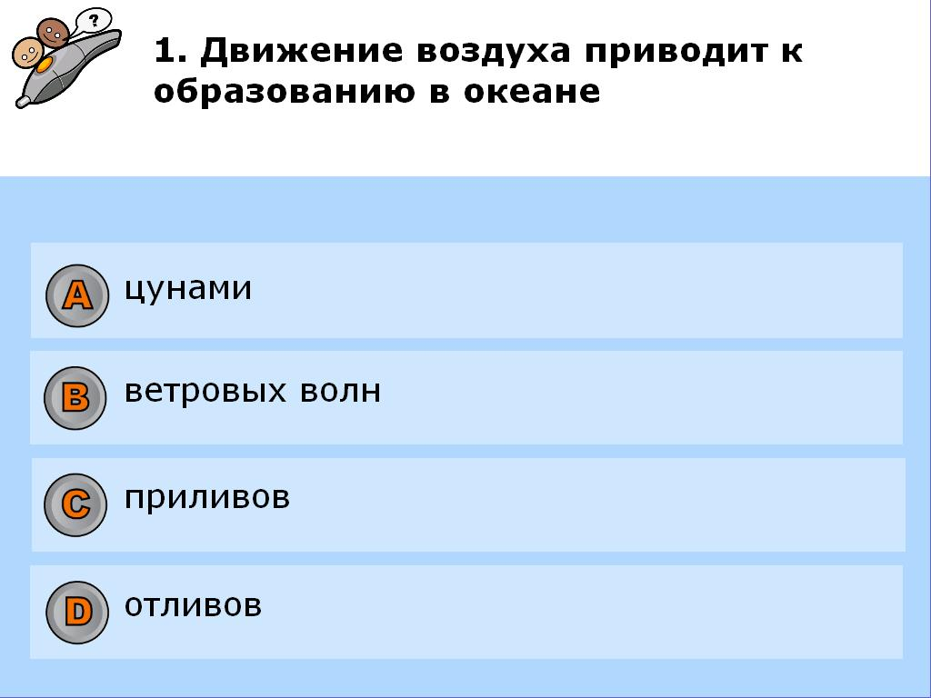  Слайд №2  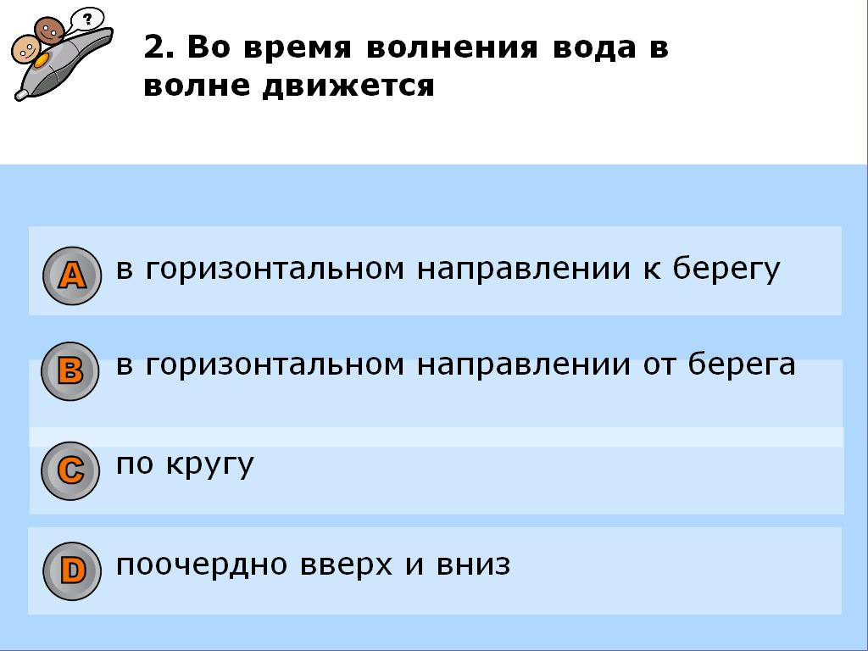  Слайд №3  Слайд №4  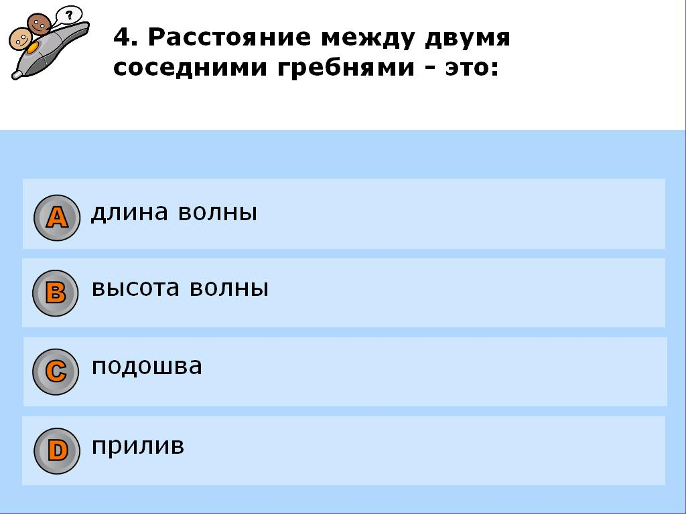  Слайд №5  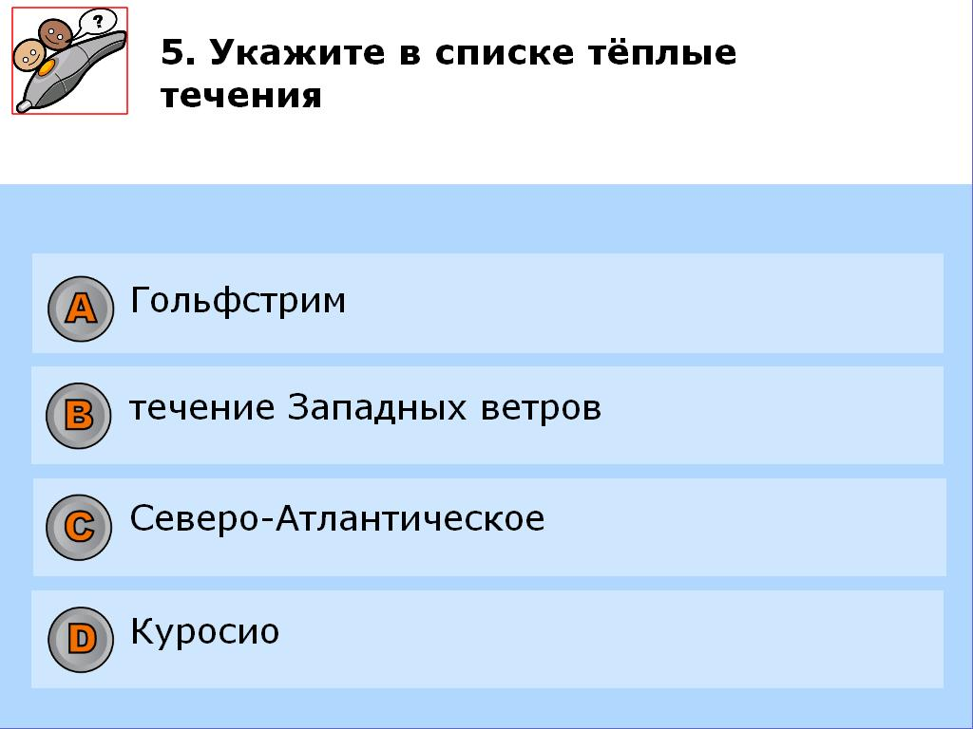  Слайд №6  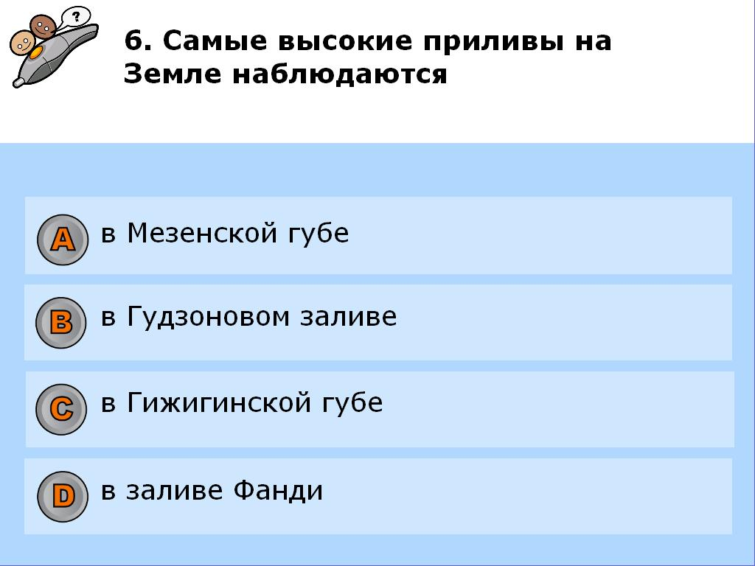  Слайд №7  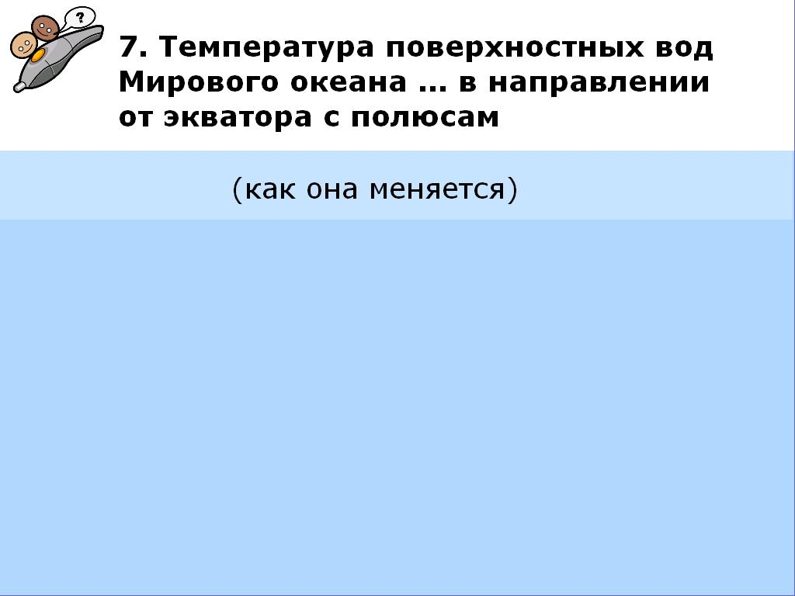  Слайд №8  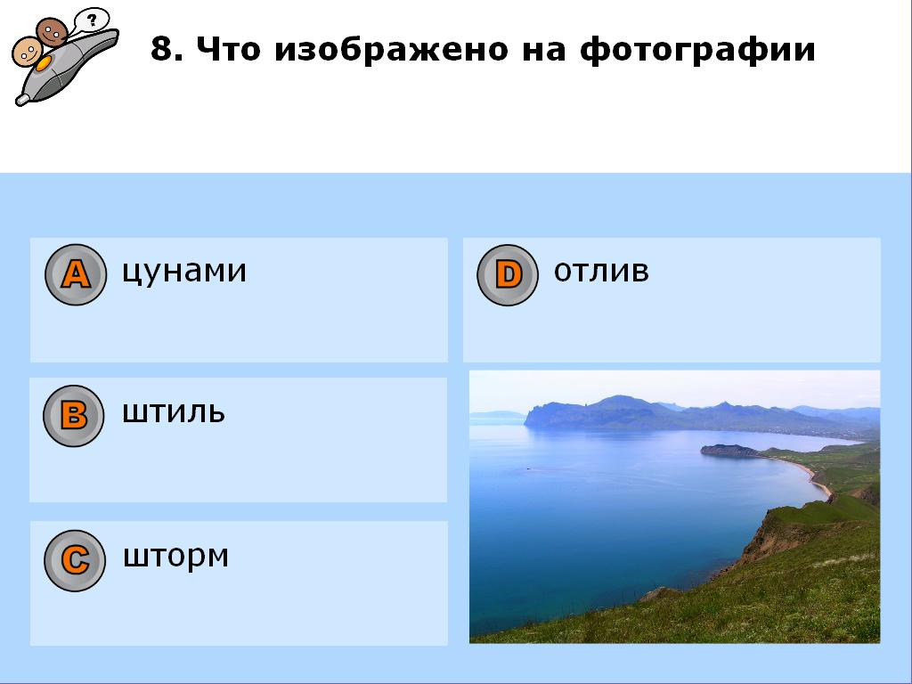  Слайд №9  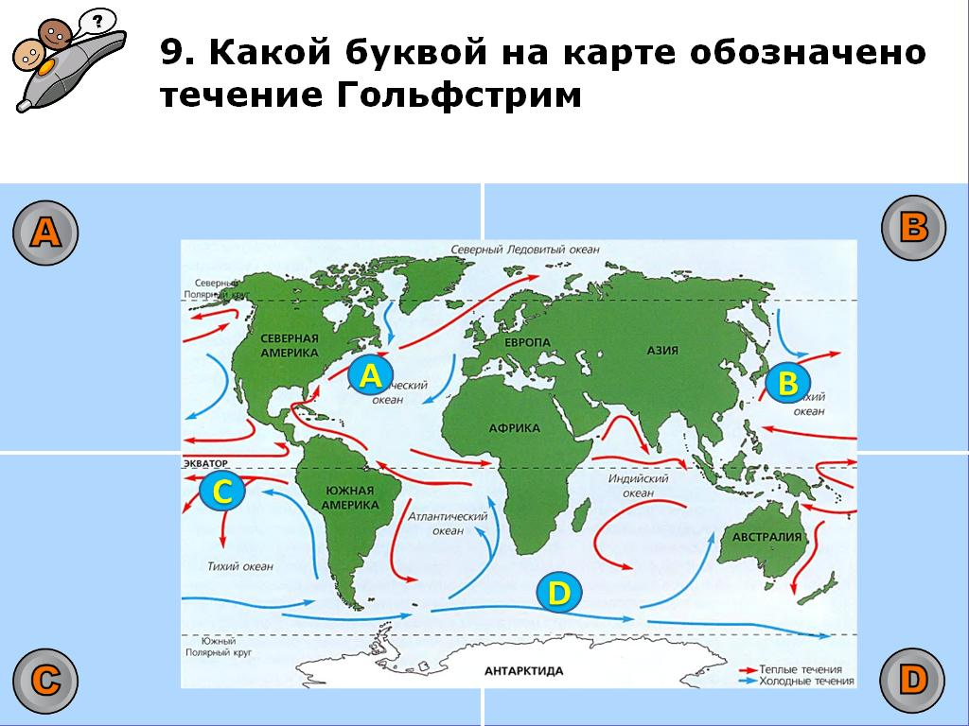  Слайд №10  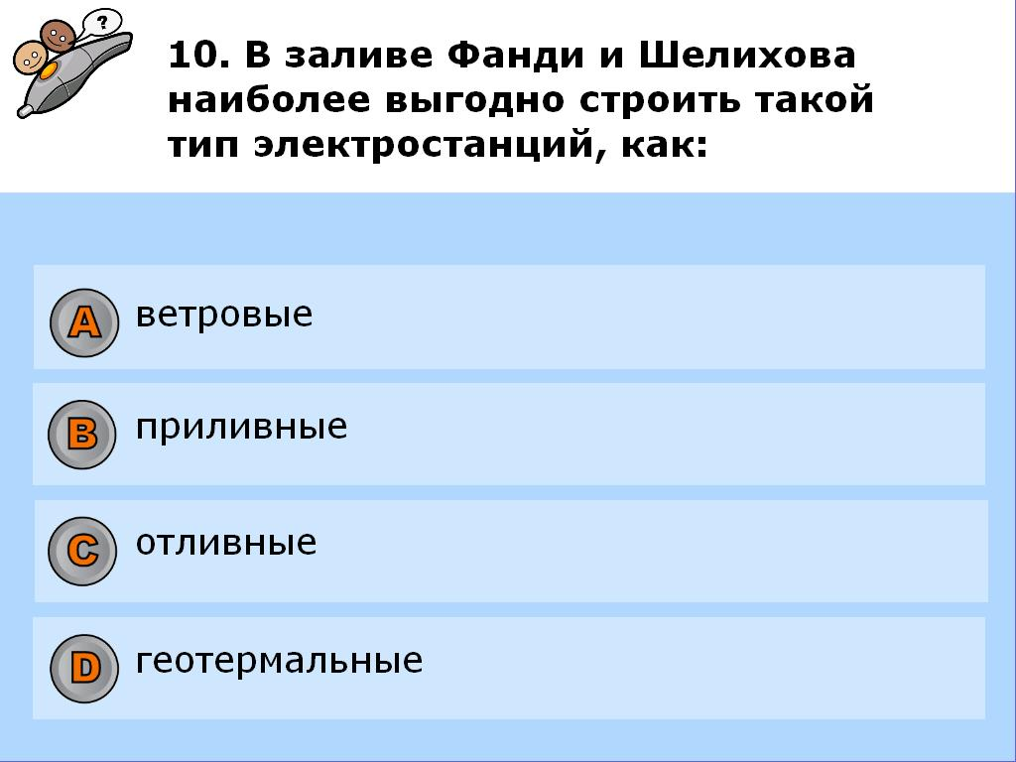  Слайд №11 | Организует работу с ИД  Поясняет суть выполнения задания, корректирует ход работы и правильность выполнения в зависимости от выбранной формы проведения тестирования.  При наличии системы голосования предварительно регистрируются пульты учащихся системе опроса. | Выполняют тест.  Может быть применён в системе голосования ActivExpression; возможен вариант письменного заполнения ответов в проверочных тетрадях, а так же в качестве фронтальной работы учащихся. В таком случае сразу же ведётся обсуждение и корректировка допущенных ошибок. Проверка визуальна: всплывающие галочки зелёного и красного цветов при нажатии на букву ответа | Технологический комментарий:  Тестовые вопросы типа "множественный выбор" -№№1-6,8-10.  Выбор осуществляется при помощи пультов дистанционного голосования.  Для создания теста использован шаблон ПО  Технологический комментарий:  Тестовый вопрос типа "текст" - №. Ввод ответа в виде 1 слова (проверка возможна и вручную из-за вопросов корректности написания ответа учащимися)
Этап 3. Актуализация знаний (10-12 мин.) | Загадывает загадки  А теперь давайте попытаемся выяснить тему нашей сегодняшней встречи. Для этого отгадайте загадку:  1) Сани бегут, а оглобли стоят.  2) Зимой скрываюсь,  Весной появляюсь,  Летом веселюсь,  Осенью спать ложусь.  3) Вьётся, словно лента,  В дымке голубой,  Может быть спокойной,  Может бить волной  Тёмной и глубокой,  Что не видно дна.  Мелкой и прозрачной  Может быть она,  А в жару купает  Нас в своей волне.  Что это такое,  Подскажите мне. | Учащиеся пытаются разгадать загадку.  Вторая и третья необходимы лишь, если первая не была отгадана. | -
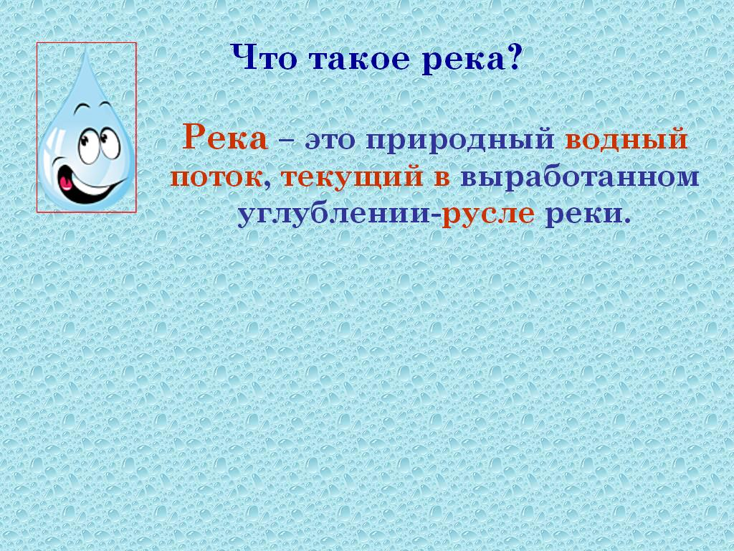  Слайд №12 | Устно проговаривает известное с начальной школы понимание термина река.  Технологический комментарий: при нажатии инструментом выбор на каплю проявляется содержание определения | Высказывают свои формулировки понятия «Река», записывают его с доски (экрана) | Блокировка статичных объектов. Действие «скрытый»  Инструмент «выбор»
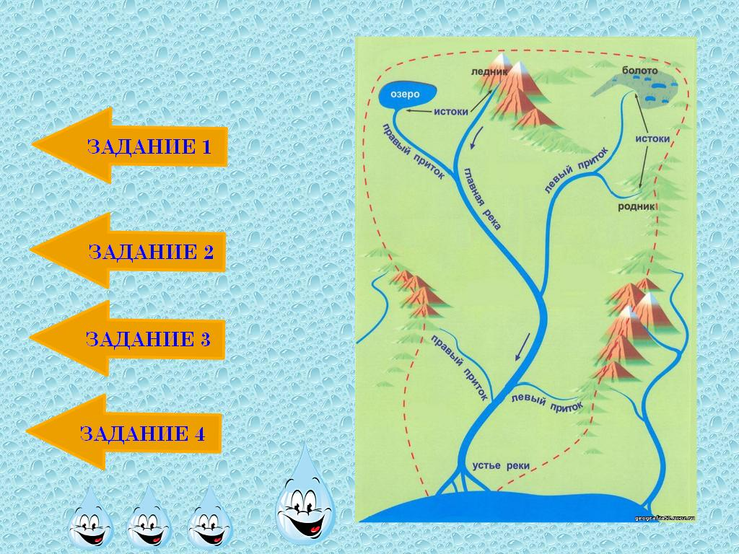  Слайд №13 | Поясняет суть работы, корректирует ошибки в ответах на задания по необходимости. | Перемещают (1 или несколько человек поочерёдно) задания на экран, озвучивают ответы (известны из курса начальной школы) Технологический комментарий: инструментом выбор перемещают стрелки с заданиями на поле экрана. | Блокировка статичных объектов, группирование, ограничение передвижения по горизонтали или по вертикали  Инструмент «выбор»
Этап 4. Первичное усвоение новых знаний. (10-12 минут)  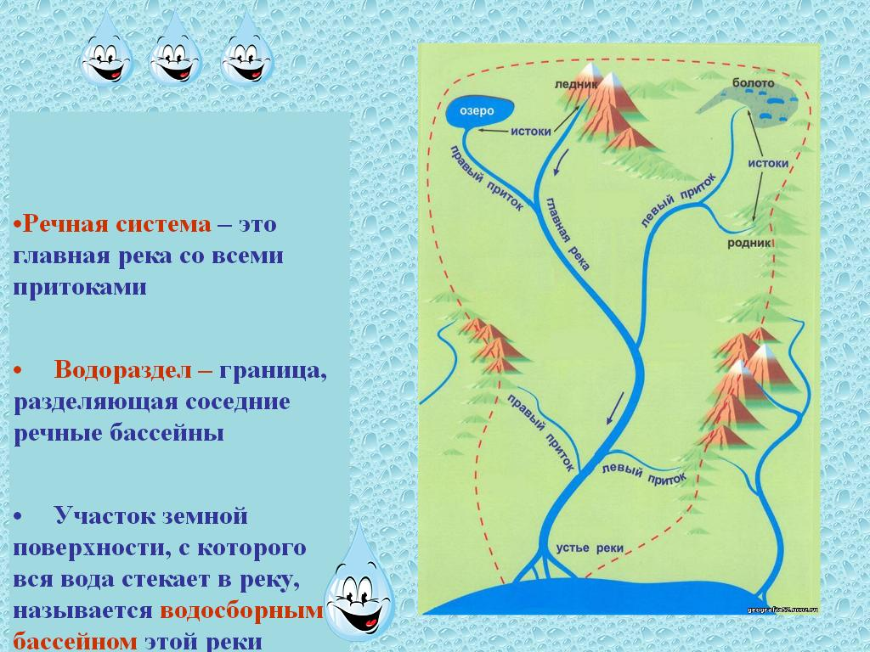  Слайд №13 (в работе учителя) | Рассказывает о речной системе, водоразделе, бассейне реки  Технологический комментарий: учитель перемещает капельки, с которыми сгруппированы формулировки терминов | Слушают, записывают термины в словарик (в тетради) | Блокировка статичных объектов, ограничение движения по вертикали, группирование.
Этап 4. Динамическая пауза (1 мин) | Проговаривает текст, показывая упражнения.  А сейчас физкультминутка,  Наклонились, ну-ка, ну-ка!  Распрямились, потянулись,  А теперь назад прогнулись.  (наклоны вперед и назад)  Голова устала тоже.  Так давайте ей поможем!  Вправо-влево, раз и два.  Думай, думай, голова.  (вращение головой)  Хоть зарядка коротка,  Отдохнули мы слегка. | Выполняют упражнения | ИД выключена.
Этап 5. Первичное закрепление (10-12 минут). Практическая работа. | Организует выполнение практической работы по нанесению рек на контурную карту. – стр. 14 №3 в к/картах. Корректирует правильность оформления (см. условные обозначения) | Выполняют практическую работу, помогая в поисках друг другу. | -
Этап 6. Первичное усвоение новых знаний (5 минут) | Организует работу с учебником. Проговаривает с учащимися новые сведения, подводя под понятия. | Смысловое чтение по формированию представлений о 1) порогах и водопадах, 2) пойме, режиме рек, паводке, половодье. Обсуждение. | -
Этап 7. Контроль усвоения, обсуждение допущенных ошибок и их коррекция. (10-15 минут)  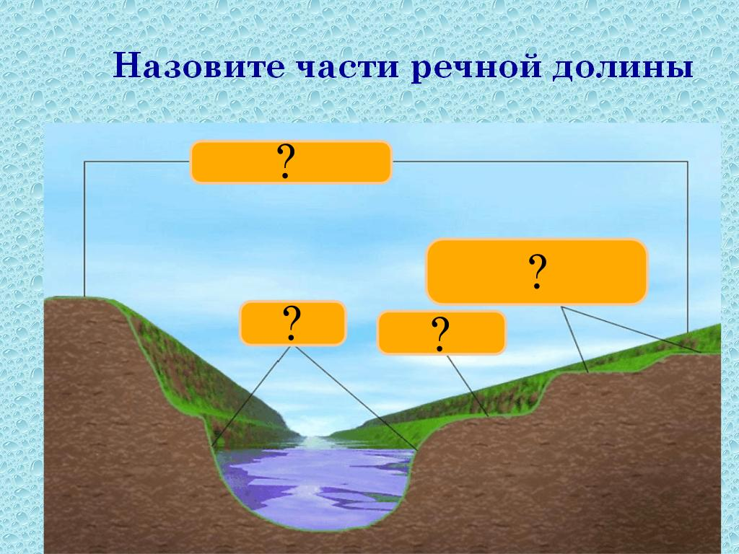  Слайд №14  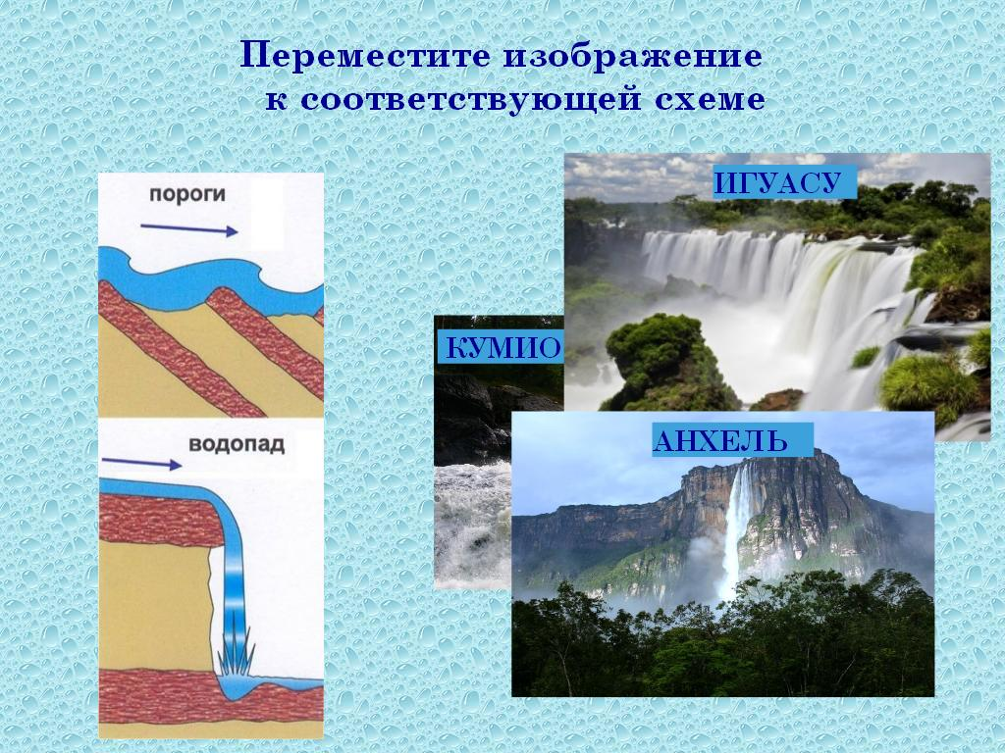  Слайд №15  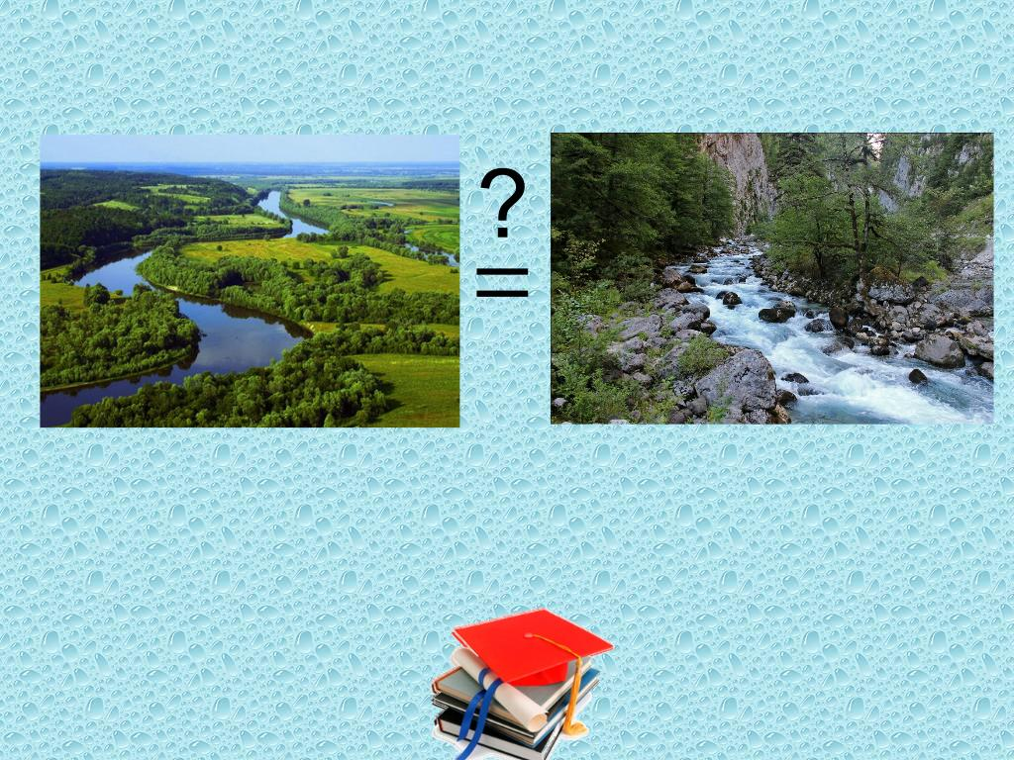  Слайд №16 | Учитель корректирует ход выполнения задания. При озвучивании решений устраняет неточности и ошибки  Комментирует ответы учащихся.  Ведёт беседу о важности пресной воды в природе и для человека. | 1 часть. Работа в малых группах (парах) в тетрадях-тренажёрах.  1. стр. 12 №9  2. стр. 12 №10  3. стр. 13 №11,13  4. стр. 13 № 12  5. стр. 15 №3  Учащийся у доски рассказывает о элементах речной долины, проверка осуществляется им же путём перемещения фигур со знаками вопроса.  Перемещает объекты к соответствующей схеме, комментируя.  Высказывают своё мнение о роли воды. | Блокировка статичных объектов, группировка.  Инструмент «выбор»  Блокировка статичных объектов, группировка.  Инструмент «выбор»  Блокировка статичных объектов, группировка  Инструмент «выбор»
Этап 8. Информация о домашнем задании, инструктаж по его выполнению (1-2 мин) | Озвучивает задание на дом: §34 (стр. 88-91), сообщение (по выбору) «Красивейшие водопады мира», тетрадь-тренажёр: стр. 19 №5, доработать стр. 12 №9, №10, стр. 13 №11-13, стр. 15 №3. | Записывают задание в дневники | -
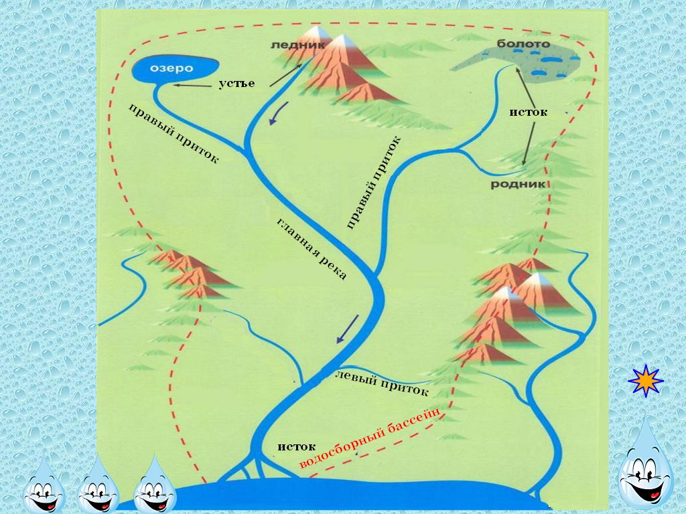  Слайд №17 | Предлагает учащимся найти ошибки в заполнении обозначений элементов речной системы.  При необходимости выводит на экран анимацию речной системы (тянем за капельку) | Фронтально ищут ошибки и либо проставляет 1 учащийся символ «звёздочка» возле неё, либо путём перемещения и корректировки надписей устраняет ошибки. Возможен вариант работы пером. | Свойство «переместить копию» наложено на звёздочку. Блокировка изображения, группировка объектов-подсказок.
Этап 9. Рефлексия (подведение итогов занятия) (2 мин.)  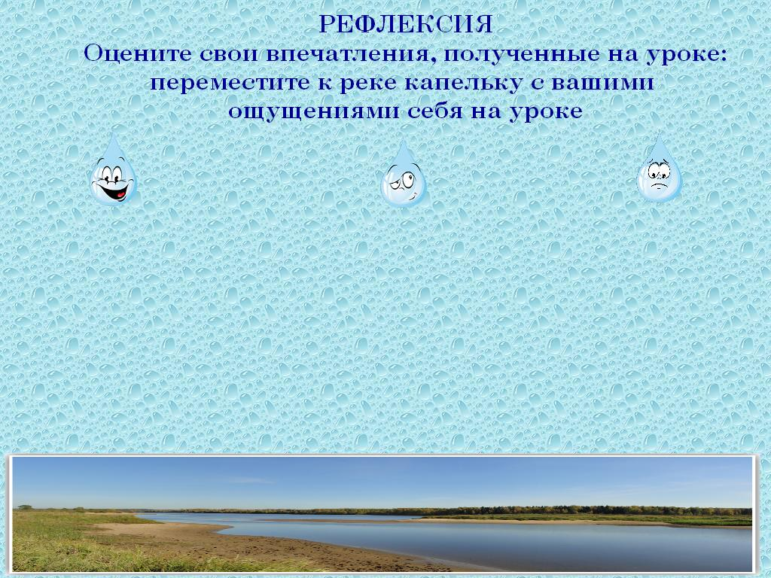  Слайд № 18 | Объявляет оценки за работу на уроке. Перед выходом учащиеся должны оценить урок в соответствии с настроением на нём. Предусмотрено трёхуровневое ранжирование: "капелька улыбка" - всё отлично, "капелька скептик" - надо поработать над собой, "грустная капелька" - труд тяжело даётся.  . Результат прямым подсчётом показывает удовлетворённость учащихся уроком и свой работой на нём. | Перемещают инструментом выбор соответствующую капельку. Сдают контурные карты. | Технологический комментарий: наложено свойство перетащить копию на капельки.

Использованные ресурсы:
УМК «Сферы»
Использованные ресурсы:
- Лобжанидзе А.А. География. Планета Земля. 5-6 классы. Учебник для общеобразовательных учреждений.
- Лобжанидзе А.А. География. Планета Земля. Тетрадь-тренажер. 5-6 классы. Часть 1
- Савельева Л.Е. Котляр О.Г. Григорьева М.А. География. Планета Земля. Атлас 5-6 классы.
- Котляр О.Г. География. Планета Земля. Контурные карты 5-6 классы.
- Интернет-ресурсы (см. флипчарт)

